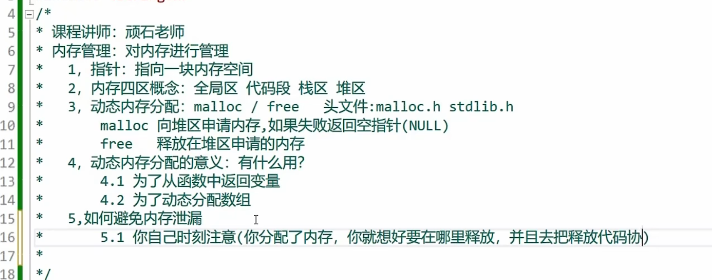

C语言的内存存在这样一个底层逻辑即在全局区，栈区，代码区的内存会在改区快运行完后自动释放，这就导致了我需要的内存无法跨区调用，因此我不希望它自动被释放，所以我把这块内存放到堆区里来自己控制它的释放时机，从而保证它可以一直被我使用而不被释放。
Malloc（）调用了堆区的sizeof大小的内存，并也生成了它的地址，使它能被指针搜索到及可用一个指针来指向这块内存的地址。

